**XY432** *Scheda creata il 22 giugno 2023*

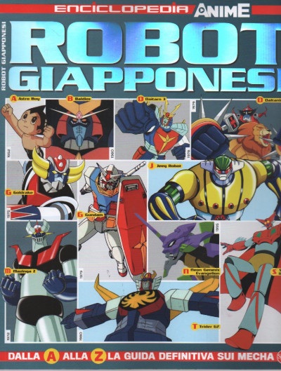**Descrizione bibliografica**

\***Anime cult. Enciclopedia**. - N. 1 (mag.-giu.)- . - Cernusco sul Naviglio : Sprea, 2023- . - volumi : ill. ; 29 cm. ((Bimestrale. – CFI1106244

Variante del titolo: *Enciclopedia anime

Soggetto: Disegni animati giapponesi - Periodici